Diagramy aktywności

Kolejnym etapem zrozumienia przypadków użycia jest sporządzenie ich diagramów aktywności. Na początek cała grupa pod nadzorem prowadzącego wykona diagram dla przykładowego przypadku użycia. Następnie, już indywidualnie lub w parach, w oparciu o dostępne artefakty (specyfikacje poszczególnych przypadków użycia uzupełnione o słownik i specyfikację uzupełniającą), należy zająć się przygotowaniem diagramów dla dwóch przypadków wskazanych przez prowadzącego.

Diagram aktywności jest jednym z bardziej złożonych diagramów UML, jednak wbrew pozorom jest raczej intuicyjny w tworzeniu i czytaniu (zwłaszcza, że będziemy używać tylko nielicznych elementów tego diagramu):

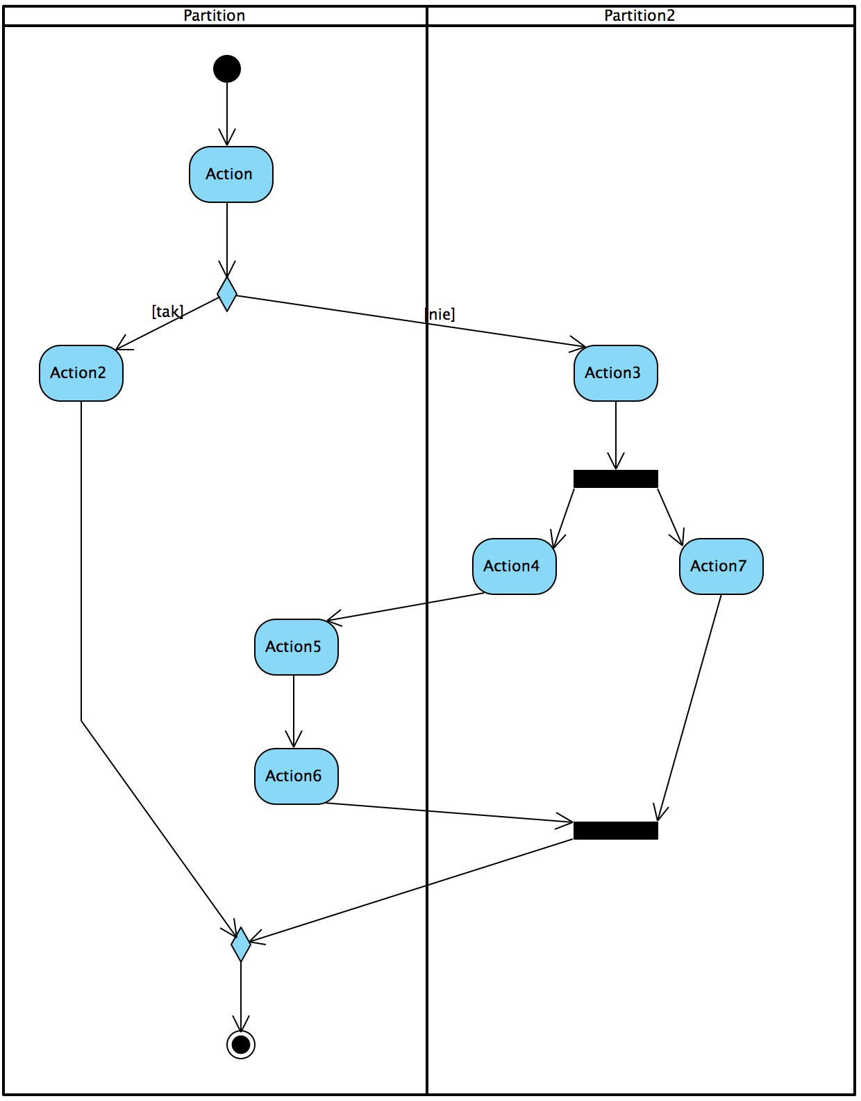

Węzeł końcowy

Element łączący (*merge*)

Złączenie (*join*)

Element decyzyjny (*decision*)

Rozwidlenie (*fork*)

Przepływ sterowania

Partycja (*swimlane*)

Węzeł początkowy

Akcja

Partycje służą grupowaniu akcji wykonywanych przez jedną ze stron (np. aktora). Podnoszą w ten sposób czytelność diagramu.

Akcja (*action*) stanowi podstawowy (atomowy) element zachowania – jednostkową czynność. Nie należy mylić jej z aktywnością (*activity*), która jest z definicji złożona – składa się z wielu akcji. Diagram aktywności można postrzegać jako aktywność.

Akcję łączą się przepływami sterowania (*control flow*), które pokazują kolejność wykonywania akcji.

Akcja ma jeden przepływ wchodzący i jeden wychodzący. Do rozdzielania/łączenia przepływów używany wyłącznie węzłów *decision* i *merge*.

W momencie warunkowego rozwidlenia wykonania (kiedy wykonanie może pójść różnymi ścieżkami), stosuje się elementy decyzyjne (*decision* – rozwidlenie i *merge* – łączenie alternatywnych przepływów). Element decyzyjny wybiera przepływ na podstawie wyniku poprzedzającej go akcji. Warunki wyboru przepływu na elemencie decyzyjnym określają strażnicy (*guards*) – warunki logiczne pokazywane na diagramie w nawiasach kwadratowych. Warunki na elemencie decyzyjnym muszą być rozłączne i kompletne. Element decyzyjny ma jeden przepływ wchodzący i dowolną liczbę (2+) przepływów wychodzących, a element łączący – odwrotnie. Można wprawdzie stosować elementy hybrydowe (decyzyjno-łączące), jednak moim zdaniem wpływa to negatywnie na czytelność diagramu.

Rozwidlenie (*fork*) i złączenie (*join*) służą pokazaniu wykonania równoległego, skutkującego synchronizacją przepływów – wykonanie nie może pójść dalej, dopóki wszystkie przepływy równoległe nie osiągną złączenia. W naszych przypadkach użycia najprawdopodobniej nie będziemy musieli używać zrównoleglenia.

Diagram rozpoczyna się jednym węzłem początkowym, może za to posiadać dowolną liczbę węzłów końcowych.

***Model systemu***

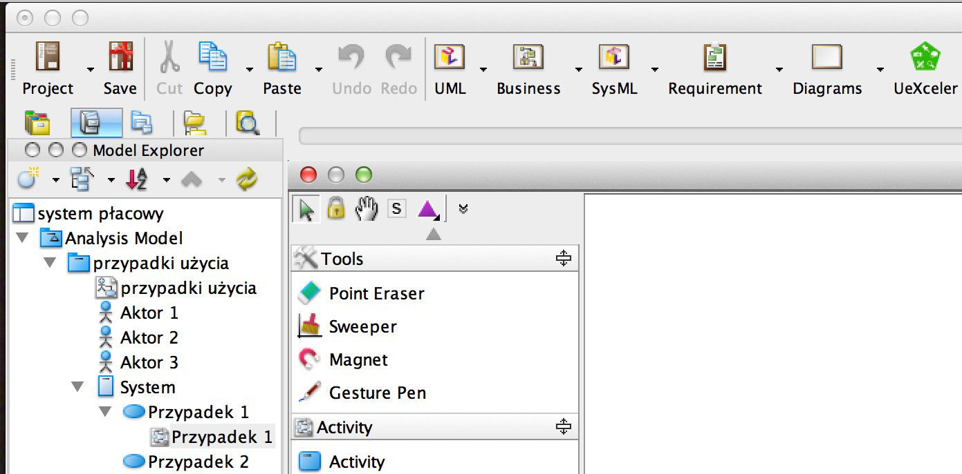Diagram aktywności dodajemy **bezpośrednio pod przypadkiem użycia** (*traceability*) – z menu kontekstowego konkretnego przypadku w modelu wybieramy *Sub Diagram*s > *New Diagram* > *Acitvity Diagram*. Efekt dodania diagramu do przypadku użycia przedstawiony jest poniżej:

Na diagramie umieszczamy partycje – jedna dla systemu i po jednej dla każdego aktora biorącego udział w przypadku użycia.

Partycje aktorów tworzymy przeciągając aktorów z modelu na diagram aktywności i wybierając orientację partycji (pionową lub poziomą). Proponuję używać partycji pionowych, poziomie nie stanowią jednak żadnego błędu. Konwencja sugeruje także, żeby partycja aktora rozpoczynającego przypadek znajdowała się na początku, po niej – partycja systemu, później – partycje pozostałych aktorów. Nowe partycje dodajemy przez menu kontekstowe (*Insert Partition Before* lub *Insert Partition After*).

Dla przypadku użycia „Przypadek 1” z przykładów w poprzedniej instrukcji partycje będą się więc układać następująco:

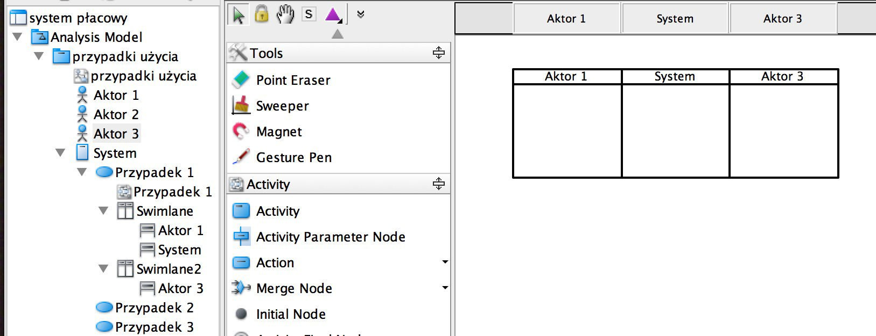

Wizualizację aktywności rozpoczynamy od węzła początkowego, znajdującego się w partycji aktora inicjalizującego przypadek.

Z definicji przypadku użycia wynika, że zawsze rozpoczyna go aktor.

Następnie dodajemy akcje wynikające ze głównego scenariusza (ciągu podstawowego) i węzeł końcowy kończący ten scenariusz:

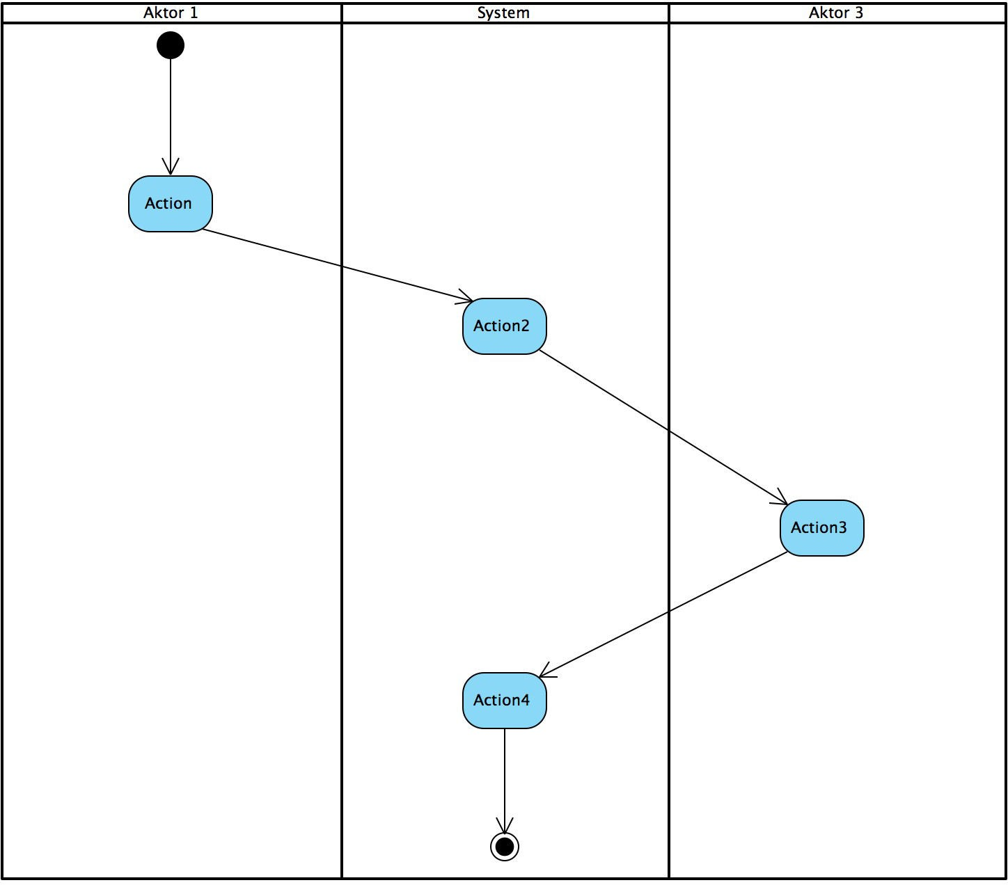

Teraz kolej na scenariusze określane przez poszczególne ciągi alternatywne. Najłatwiej dodawać je kolejno. Pamiętajmy o określaniu warunków wyboru przejścia na elementach decyzyjnych jako strażników (*guards)*.

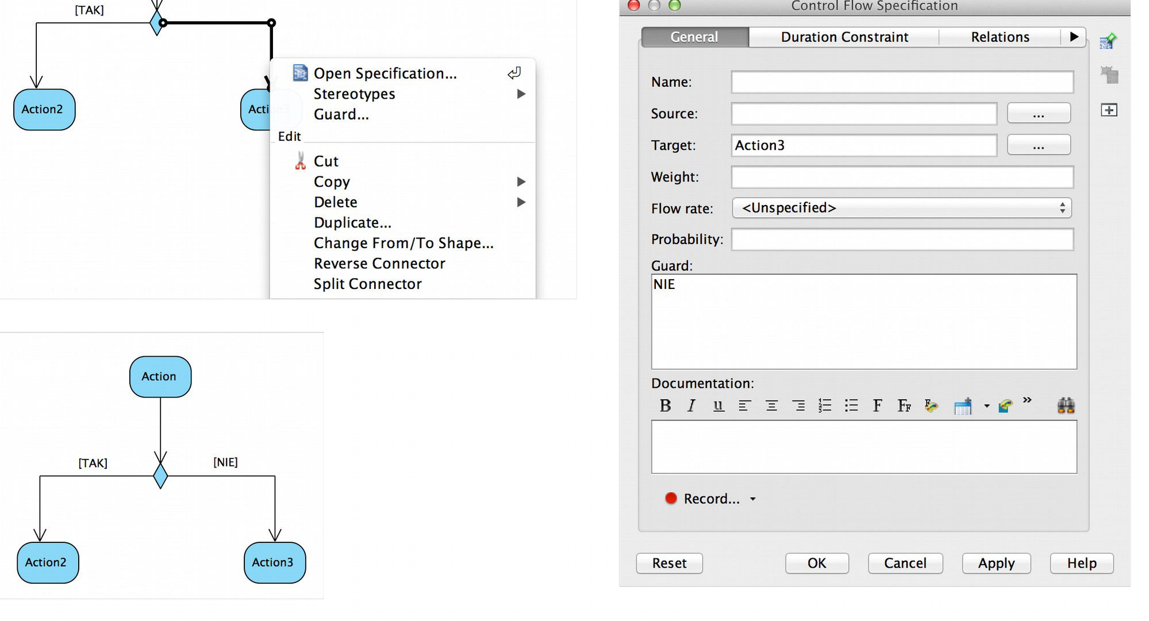

Końcowa wersja diagramu aktywności może wyglądać na przykład jak tutaj:

